数据图表制作

一、教学目标：

【知识与能力目标】：

1、 掌握简单图表的制作方法。

2、 学会利用“图表向导”建立图表；

【过程与方法目标】：

帮助学生建立数据之间的图形关系，发现事物的性质及变化规律。

【情感、态度与价值观目标】：

培养学生处理信息的能力，养成良好的思维习惯和行为方式。

二、 教学重点与难点：

【重点】：图表的制作方法及步骤

【难点】：

1、创建图表所需数据区域的正确选取

2、根据图表对数据进行分析

三、教学方法：

1． 任务驱动法

2． 学生自主探索

四、教学过程

（一） 组织教学

【复习导入】：

前面我们学习了如何对数据进行分析，在实际生活中，有时我们为了能够直观的展现数据和分析数据，需要用折线图、柱形图或饼图表示表格中数据的比例关系，通过图表可以将抽象的数据形象化，便于我们理解、分析。

（二）制作图表

【新课】：

展示三张图表，分别是折线图、柱形图、饼图。

一、excel图表1——折线图

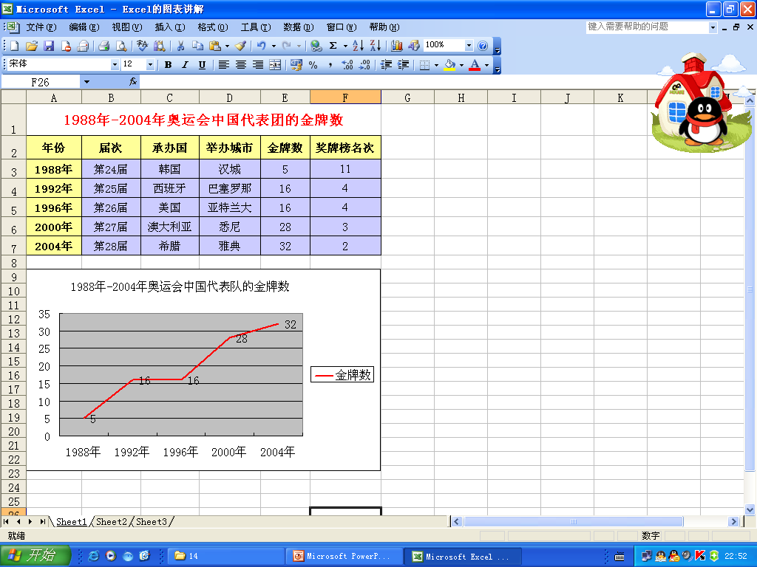**仔细观察图表，思考：**

1、该折线图表现的是什么？

【表现1998年-2004年奥运会中国代表团的金牌数的变化趋势】

2、图表由哪些部分组成？

【图表标题、图例、绘图区、坐标轴等】

3、图表的x轴和y轴分别对应哪两列字段？

教师演示折线图表的制作方法。

**步骤：**

1. 选中数据区域（A2：A7，E2：E7）
2. 插入——图表
3. 根据图表向导提示，一步步完成图表
4. 后期调整

**【任务一】建立折线图，反映中国队金牌数变化趋势**

**探究：如何将折线图中的折线设为红色**

**【小结】：图表的特点**

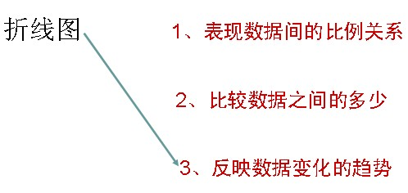

1. 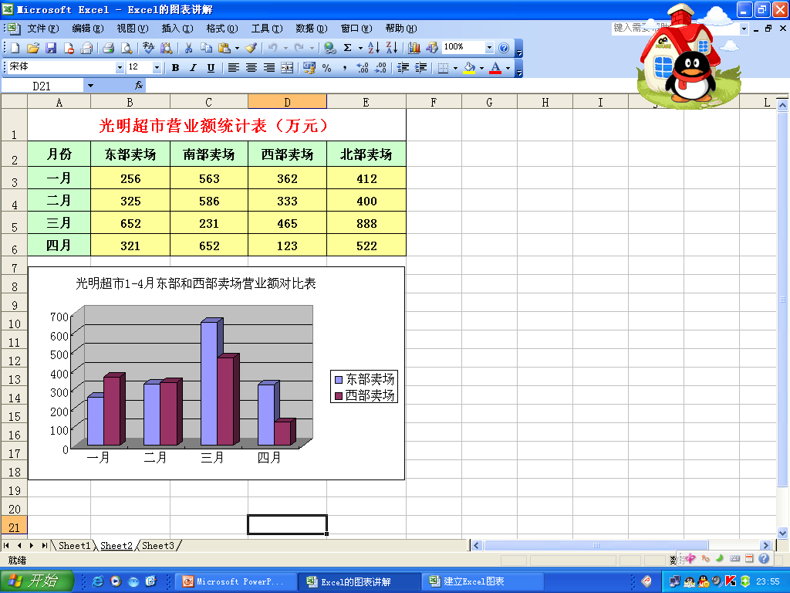excel图表2——柱形图

仔细观察图表，思考，并完成任务二：

1. 该柱形图表表现的是什么?
2. 图表的x轴和y轴分别对应哪两列字段？

**【任务二】建立柱形图，表现1-四月份东部和西部卖场的营业额对比情况。**

**探究：参照下图建立柱形图，表现1-四月份东部和西部卖场的营业额对比情况。（提示：系列产生在“行”）**

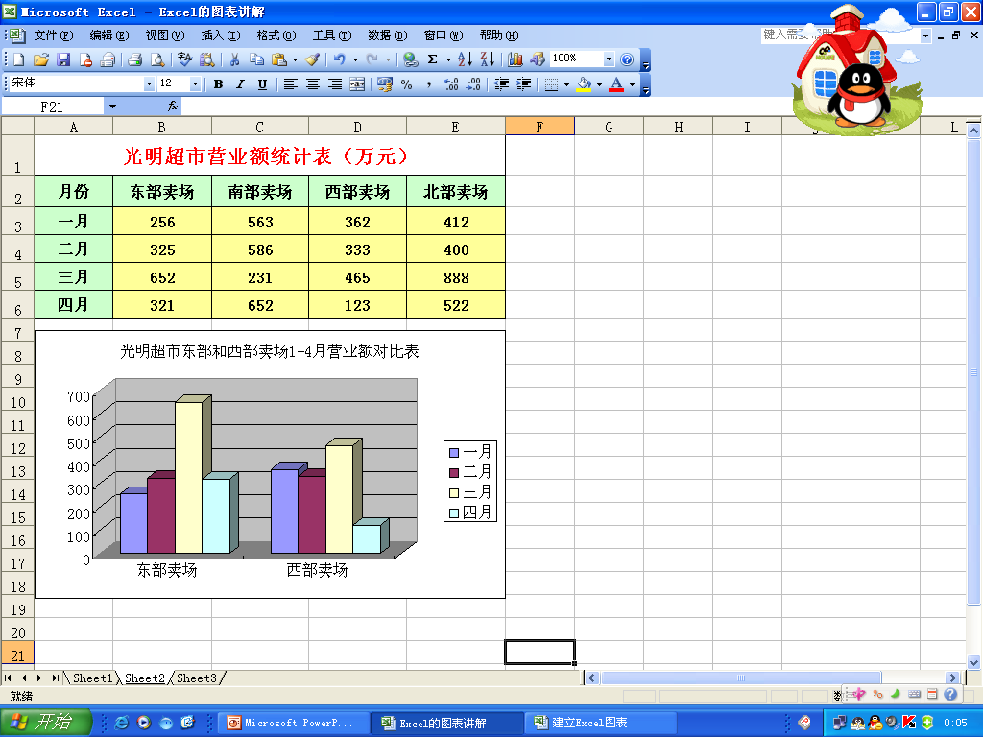

**【小结】：图表的特点**

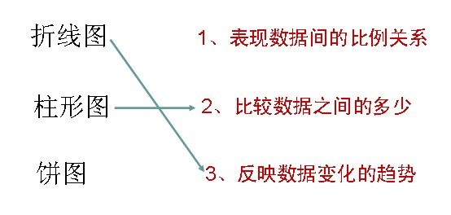

1. 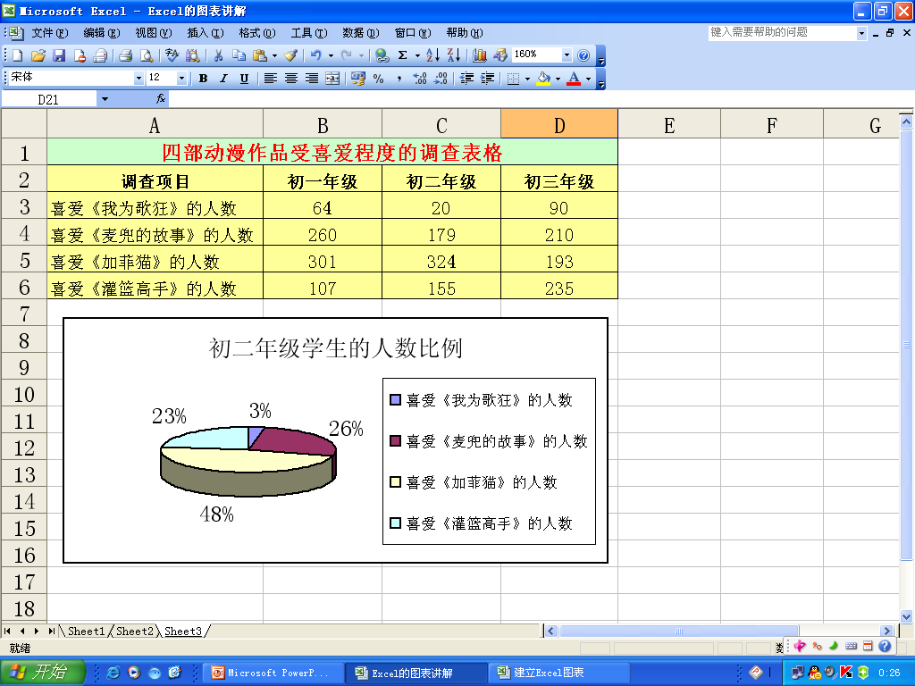excel图表3——饼图

学生带着问题自主完成任务三。

1、图表表现的是什么?

2、图表的x轴和y轴分别对应哪两列字段？

**【任务三】建立饼图，用百分比表现初二年级学生对四部动漫作品的喜爱程度。**

**探究：建立饼图，用百分比表现初一、初二和初三3个年级学生对《麦兜的故事》的喜爱程度。（提示：横向选中两行数据）**

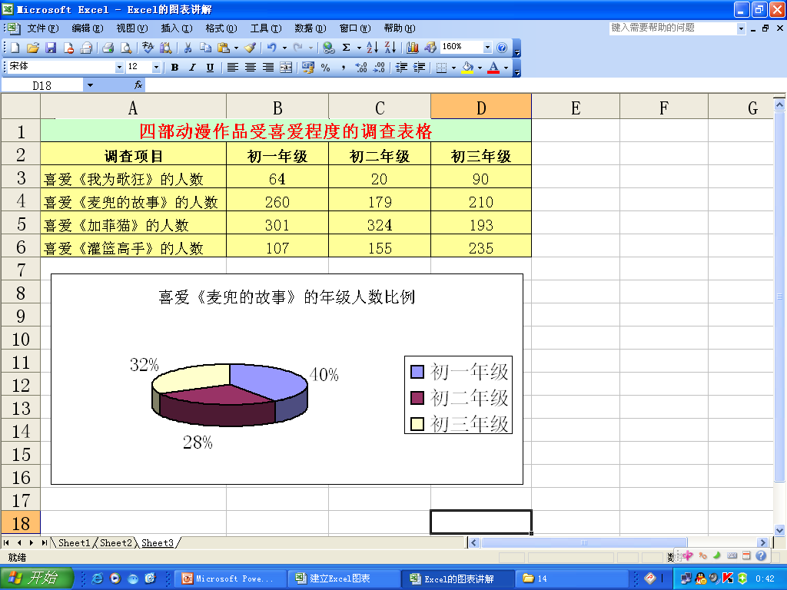

**【小结】：图表的特点**

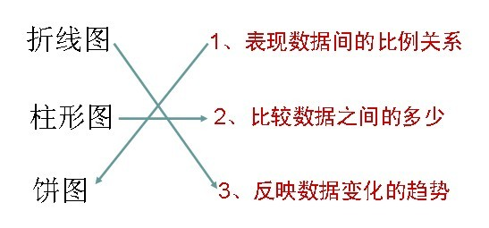

**【总结】展示学生成果、点评。**

本课学习了利用图表向导制作图表、修饰图表等知识技能。并使大家学会了把EXCEL中的图表添加到Word文件中，将EXCEL的使用和Word制作有机的结合起来。